
苏州测微精密仪器有限公司

倒置金相显微镜Vert.A1技术协议

- 品牌与型号
德国蔡司倒置式金相显微镜Vert.A1

- 结构描述
- 外形
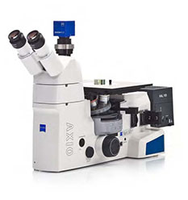

- 尺寸(mm):
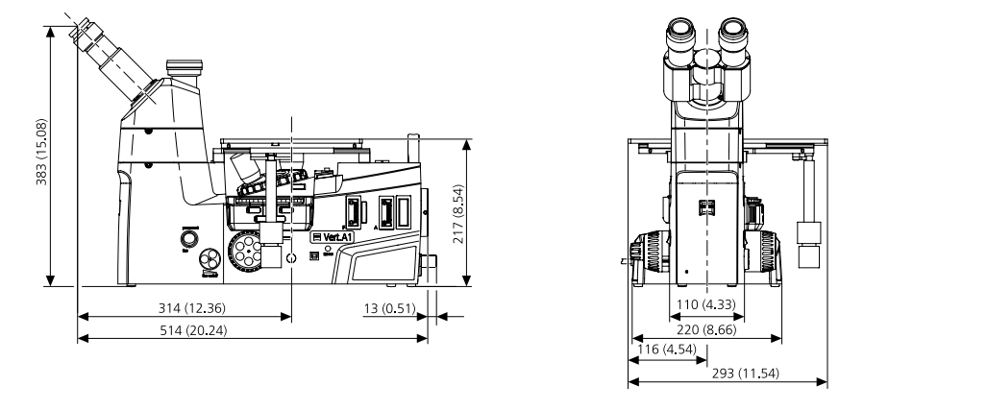

三、技术性能
3.1 基本性能
- 结构：倒置式，高稳定度多功能集成式。
- 光学系统：先进国际标准的IC²S无限远复消色差校正及反差增强型光学系统。
- 放大倍数：50X-1000X。
- 观察方式：反射光照明器具有3位的功能转换器，配有明场、暗场观察功能和预留功能位置，功能转换方便，增减功能操作简捷。
（5） 产地：德国原装正品，原产地制造，非组装品。
3.2 镜头
- 目镜：宽视场双目观察，10x/23高眼点，带视度补偿目镜，配置预装10/100测微尺。观察视域大而舒适。双目镜头为铰链式，眼点高低可调。
- 物镜：高精度新标准IC²S物镜，是蔡司公司基于久经考验的IC²S光学系统在物镜上所做的新开拓，完全支持IC²S光学系统。使用高折射率低色散萤石材料及特殊镀膜技术。防反光增透膜技术（蔡司专利）能够降低透镜界面漫反射，光线透过率大大提高。同时具有防霉功能，是真正意义的ISO14001环保产品，使用过程中防止长霉。
3.3 载物台及换镜转换器
可放置大而重的试样，试样移动范围为40x40mm。5孔物镜转换器。
3.4 记录装置
配有蔡司工业摄像头 (非数码相机) Axiocam 208 color，830万有效像素在计算机控制下，实时采集，同步捕捉图像。
3.5 光源
采用高亮度LED光源及反光碗的柯拉照明方式。色还原好，提高分辨率，光效高而均匀。
3.6 滤色片及测量附件
安装滤色片系统，配置配置色温滤色片；目镜测微尺10/100和台尺5+100/100y用于简单长度方面的测量及定标。
四、图象分析系统
4.1硬件：DELL商用机（I5/8G内存/1T硬盘/DVDRW/23液晶）、HP彩色照片打印机8100。由于以上设备的更新换代较快，由此造成停产或升级而引起的技术参数及型号的变更，双方另行协商解决，但技术参数及性能不会低于原型号，且价格不变。
4.2软件：中文版，软件部分有通用图象处理及专用分析软件两部分。
专业的金相分析软件在图像处理、图像分析和文件管理方面建立了全新标准，软件采用和谐的独创的模块化设计，既能适合基本的数字图像的要求，又能扩展到适合于材料显微结构研究的复杂的高级用途。（详见配置清单）
五、安装条件（实验室要求）
5.1实验室具备三防条件：防震（远离震源）、防潮（使用空调、干燥器）、防尘（地面铺上防静电地板或塑胶、墙壁不落灰）。
5.2电源：220V±10%，50HZ。
5.3温度：20°C±10°C。
5.4相对湿度：不大于85%。
5.5窗帘为双层，内层红黑色，外层浅色。
六、 配置
配置详见附件。
七、培训
免费培训。供方工程师安装、调试后，给需方操作人员进行操作培训，使其基本掌握仪器的使用。
八、安装、调试、验收
8.1安装调试
到货后由需方书面通知供方到现场安装、调试、培训的具体时间，供方在一周内予以响应。双方人员一起对设备进行开箱清点。然后，进行免费安装调试。
8.2验收
以技术协议书和供方的样本所列功能为准，供方现场演示。验收合格后，双方代表签字通过。
九、质保期及售后服务
9.1质保期
自验收合格之日起，整个系统的硬件部分保修1年，软件在使用过程中出现问题，免费解决。在保修期内，非人为故障（经双方确认）由供方免费负责修理，对需方提出的技术及质量问题2工作小时内答复，如要求现场维修则48小时内到达解决。保修期外，供方每年派技术工程师巡访用户一次，对设备的状况进行了解，对设备的使用和维护提供建议和帮助，帮助对方处理一些简单的实际问题。如遇国家标准修订或改动，软件终身免费升级。
9.2售后服务
德国CARL ZEISS基金会非常重视售后服务工作，在中国设立直属专业维修中心，具有ISO9001服务体系认证资格，执行ISO9001售后服务标准，下设有北京、上海、广州三个专业维修站，负责售后服务工作。提供及时、周到的服务。并有保税仓库供应零部件及耗材，终身维护酌情收费。

本技术协议及附件是合同不可分割的一部分，与合同具有同等的法律效力。

附件
Item | Article No. | Quantity | Unit | Description | 描述
1. | 431030-9200-000 | 1 | PC | Axio Vert.A1 RL CN | 倒置材料显微镜"Axio Vert.A1"反射光明场、暗场
 | 431030-9020-000 | 1 | PC | Microscope stand Axio Vert.A1  - 5-position nosepiece, HD DIC M27 cod. (2x HD, 3x HD DIC) with 6x20 mm slider mount - reflected-light illuminator HD with switchable diffusion disk and mountings for luminous-field diaphragm-, aperture stop-, polarizer- and filter sliders - 4-position reflector turret man. for P&C modules - 12x35 mm mount for analyzer slider - manual coarse/fine focus drive - 13 mm focus lift with adjustable focus stop - light manager with set button - RL/TL switching - ergonomic intermediate piece H=50 mm - USB interface - integrated 12V DC 60W power unit, stabilized, 100...240V AC/50...60Hz/80VA - country-specific power cable | Axio Vert.A1镜体  5孔物镜转换器，可装明场、高级暗场、偏光、干涉物镜M27, 含6x20 mm滑尺插槽，反射光万能全消色差照明器，含消除漫反射的毛玻璃板，视场光阑插槽和孔径光阑插槽，偏光器插槽及滤色片滑尺插槽，4位反射器功能转盘，12x35 mm插槽用于检偏滑尺，手动粗微调旋钮，谐波齿轮，13mm聚焦高度含限位器，光控旋钮，透反光源开关，中间板H=50 mm，USB接口，自动适应电源12V DC 60W，稳压 100...240V AC/50...60Hz/80VA,提供适合不同国家电工标准的电缆
 | 423655-9050-000 | 1 | PC | Illumination adapter A, achromatic, for Axio Vert - usable for reflected light HAL 100, HXP, HBO, Colibri | 反射光万能全消色差照明器适配器
 | 425523-9030-000 | 1 | PC | Binocular phototube, 45°/23 (50:50)  - upright and unreversed image - camera port with interface 60N | 双目照相镜筒 45°/23(50:50)，顶部照相接口
 | 451227-9902-000 | 1 | PC | Mechanical stage 40x40, reflected light | 机械载物台 40x40
 | 432328-9020-000 | 1 | PC | Stage insert, metal; D=115 mm, aperture d=10 mm | 载物台垫片，d=10 mm
 | 432328-9040-000 | 1 | PC | Stage insert, metal; D=115 mm, aperture d=20 mm | 载物台垫片，d=20 mm
 | 432328-9060-000 | 1 | PC | Stage insert, metal; D=115 mm, aperture d=30 mm | 载物台垫片，d=30 mm
 | 423655-9020-000 | 1 | PC | Stop slider A 14x40 mm with aperture diaphragm for Axio Ver | 孔径光阑滑尺
 | 423730-9151-000 | 1 | PC | Stop slider A 14x40 mm with aperture/luminous field diaphragm | 视场光阑滑尺
 | 423730-9080-000 | 1 | PC | Filter slider A 14x40 mm, 3 positions for filter diameter 25 | 3位滤色片滑槽
 | 424928-9901-000 | 1 | PC | Reflector module H ACR P&C for reflected light | 明场反射模块
 | 424922-9901-000 | 1 | PC | Reflector module ADF ACR P&C for reflected light | 高级暗场反射模块
 | 434308-9000-000 | 1 | PC | Dust protection set for Axio Vert | 防尘罩
 | 423053-9072-000 | 1 | PC | Illuminator microLED for mounting on the lamp interface for transmitted-light or reflected-light illumination  - color temperature 5700...6500 K  - average lifetime 10,000 hours  - usable for objectives from 2.5x | microLED照明器
 | 427809-9010-000 | 1 | PC | Conversion filter 5700-3200 K, d=25 mm | LED滤色片
 | 426570-9000-000 | 1 | PC | ZEISS High Resolution Microscopy Camera Axiocam 208 color (D) | 高分辨率彩色数码摄像头 Axiocam 208（830万像素）
 | 444036-9000-000 | 2 | PC | Eyepiece PL 10x/23 Br. foc. | 高眼点视度可调宽场目镜 PL 10x/23 Br.foc.
 | 444801-0000-000 | 2 | PC | Eyepiece eyecup | 目镜眼罩
 | 426112-0000-000 | 1 | PC | Camera Adapter 60N-C 2/3" 0.5x | 视频接口
 | 474066-9901-000 | 1 | PC | Crossline micrometer 10:100, d=26 mm | 十字线测微尺 10:100,d=26 mm
 |  |  |  | Optical equipment | 光学部件
 | 422030-9961-000 | 1 | PC | Objective EC "Epiplan"5x/0.13 HD M27 | 反差增强型高性能多功能物镜 EC "Epiplan" 5x/0.13 HD M27
 | 422040-9961-000 | 1 | PC | Objective EC "Epiplan"10x/0.25 HD M27 | 反差增强型高性能多功能物镜 EC "Epiplan" 10x/0.25 HD M27
 | 422050-9961-000 | 1 | PC | Objective EC "Epiplan" 20x/0.40 HD M27 | 反差增强型高性能多功能物镜 EC "Epiplan" 20x/0.40 HD M27
 | 422070-9961-000 | 1 | PC | Objective EC "Epiplan" 50x/0.75 HD M27 | 反差增强型高性能多功能物镜 EC "Epiplan" 50x/0.75 HD M27
 | 422090-9961-000 | 1 | PC | Objective EC "Epiplan" 100x/0.85 HD M27 | 反差增强型高性能多功能物镜 EC "Epiplan" 100x/0.85 HD M27
 |  |  |  | Image analysis system | 图象分析系统
2. | 999999-0000-011 | 1 | PC | DELL商用台式计算机 | DELL商用台式计算机（酷睿I5/1T/8G/DVD刻录/23’’LCD显示器）
3. | 000000-0000-000 | 1 | PC | Stage micrometer for reflected light | 测微台尺
4. | 999999-0000-021 | 1 | PC | Metis Vision analysis software: General Analysis | 通用版分析软件，包含如下功能：
 |  |  | 1) | Image acquisition | 图像采集
 |  |  | 2) | Image processing | 图像处理
 |  |  | 3) | Image measuring | 图像测量
 |  |  | 4) | Light intensity management | 光强管理
5 | 999999-0000-022 | 1 | PC | Material analysis software | 金相专用分析软件，包含如下功能：
 |  |  |  |  | 通用模块
 |  |  |  |  | 相面积分析模块
 |  |  |  |  | 颗粒分析模块，统计分析颗粒的大小、面积等参数
 |  |  |  |  | 定量分析，人工点计数法测定体积分数
 |  |  |  |  | 晶粒度模块
 |  |  |  |  | 夹杂物模块
 |  |  |  |  | 长度测量模块
 |  |  |  |  | 球铁模块
 |  |  |  |  | 灰铁模块
 |  |  |  |  | 蠕铁模块
 |  |  |  |  | 面积含量模块
 |  |  |  |  | 物相间距模块
 |  |  |  |  | 孔隙率模块
 |  |  |  |  | 不锈钢模块
 |  |  |  |  | 断口分析模块
 |  |  |  |  | 谱图比照模块

